《大数据架构与技术》实验报告

年级、专业、班级 |  |  |  |  | 姓名
实验题目 | 华为特色实验-MRS
实验时间 | 2024.11.24 |  | 实验地点 | DS1407
实验成绩 |  |  | 实验性质 | □验证性 □设计性 □综合性
教师评价：
□算法/实验过程正确； □源程序/实验内容提交 □程序结构/实验步骤合理；
□实验结果正确； □语法、语义正确； □报告规范；
其他：
评价教师签名：
一、实验目的
本次实验旨在通过华为云提供的MapReduce服务（MRS）搭建大数据处理平台，并利用该平台实现简单的数据处理任务，如创建和操作HBase表。通过此次实验，学习者将掌握如何在华为云平台上申请和配置MRS服务、如何使用MRS Manager进行集群管理和配置、以及如何使用HBase客户端进行数据表的操作。
二、实验项目内容
实验环境搭建
- 申请华为云免费资源MRS：访问华为云活动页面，申请免费的MRS资源。
- 创建MRS集群：在华为云控制台上选择默认配置并勾选所有组件，购买并创建MRS集群。
- 配置弹性公网IP：购买弹性公网IP，将其与安全组关联，允许外部访问MRS Manager。
MRS Manager的使用
- 访问Manager：使用创建集群时设置的admin账户和密码登录MRS Manager。
- 下载客户端：在Manager界面中下载仅配置文件的客户端到主管理节点。
- 确认主管理节点：通过检查特定文件的存在来确定主管理节点。
- 安装和配置客户端：在主管理节点上安装下载的客户端，并更新其配置。
数据操作实践
- 创建HBase表：使用HBase Shell创建一个名为huawei_phones的表，包含基础信息和销售信息两个列族。
- 插入数据：向表中插入Mate50和P50两款手机的数据记录。
- 查询和更新数据：查询表中的数据，并更新P50的价格信息。
- 数据检索：通过扫描命令检索特定条件下的数据记录。

三、实验过程或算法（源程序）
1. 创建MRS集群
- 访问华为云官网，登录账号。
- 进入华为云活动页面，找到MapReduce服务，点击立即申请。
- 在MRS服务页面，选择默认配置，勾选所有组件（如Hadoop、Spark等），点击立即购买。
- 等待集群创建完成，这可能需要一段时间。
2. 配置弹性公网IP
- 在MRS控制台，找到已创建的集群，点击集群名称进入集群详情页。
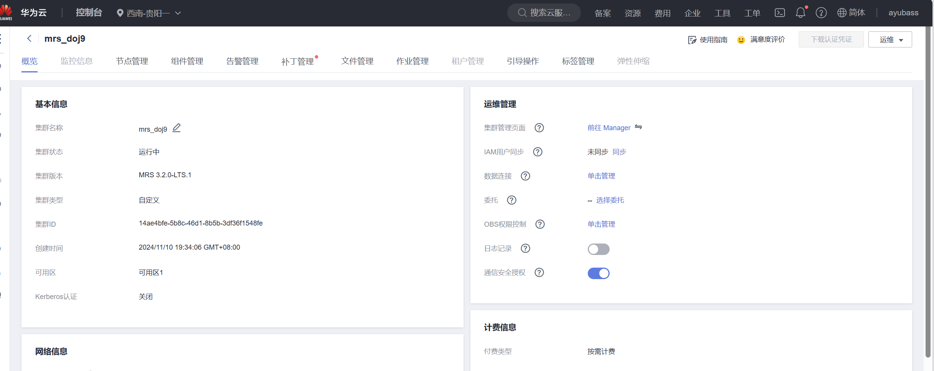
- 单击“集群管理页面”后的“前往Manager”。
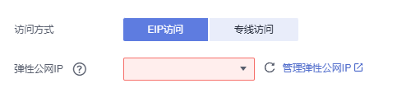
- 在弹出的窗口中选择“EIP访问”，点击“管理弹性公网IP”购买新的弹性公网IP。
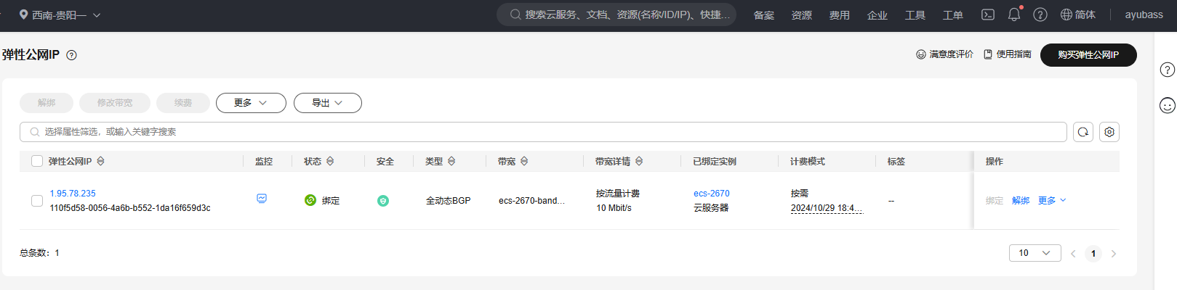
- 选择按需付费，并选择创建集群时配置的安全组。
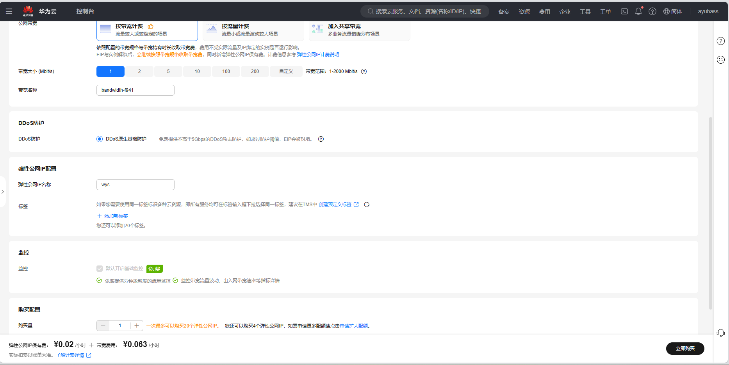
- 添加安全组规则，允许外部访问9022端口，点击“确定”。
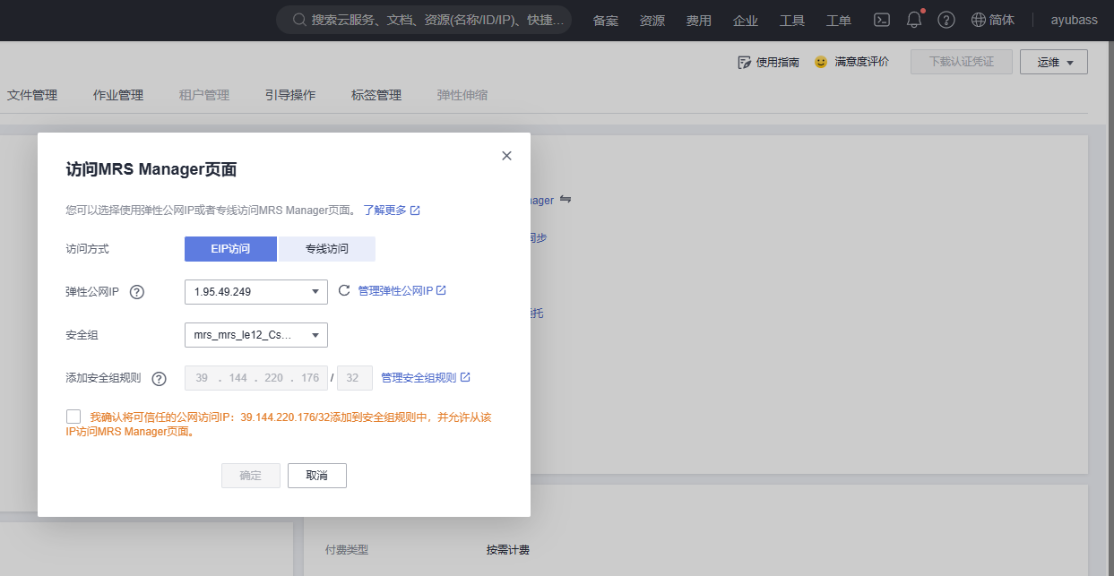
3. 访问MRS Manager
- 使用创建集群时设置的admin账户和密码登录MRS Manager。
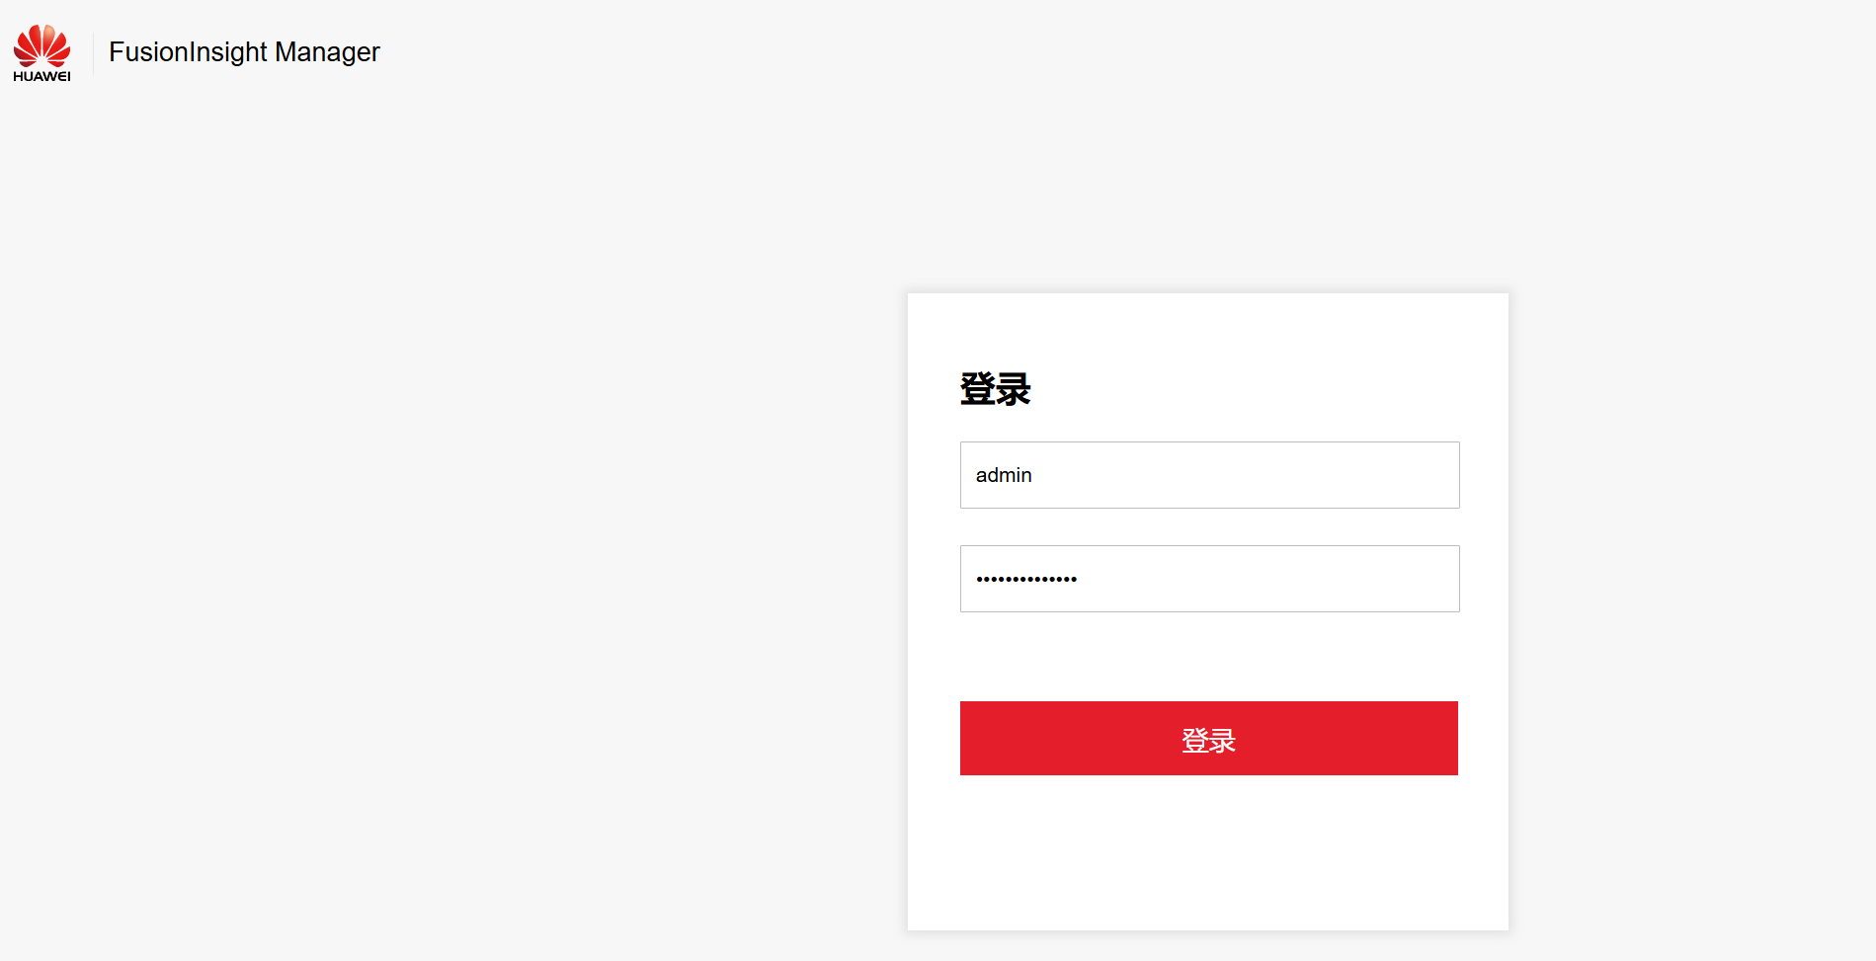
- 保留登录页面，不要关闭，后续操作需要用到。
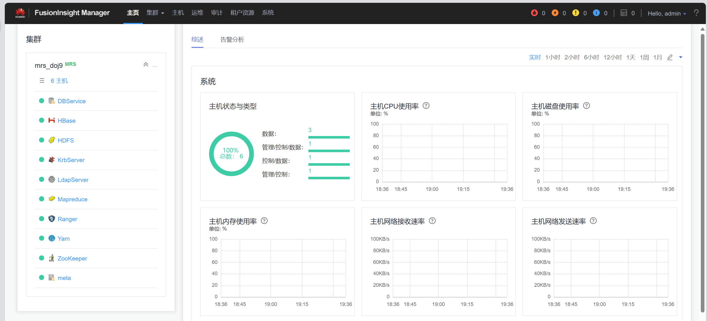
4. 下载客户端到主节点
- 在MRS Manager页面，选择“服务管理”。
- 单击“下载客户端”，选择“仅配置文件”，下载路径选择“服务器端”。
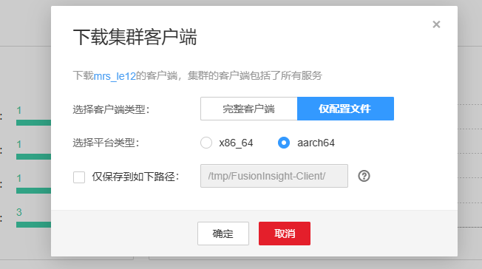
- 客户端配置文件将保存在主管理节点的/tmp/MRS-client目录下。
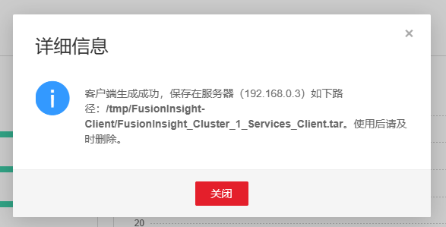
5. 确认主管理节点
- 在MRS控制台，进入“现有集群”，点击集群名称进入集群详情页。
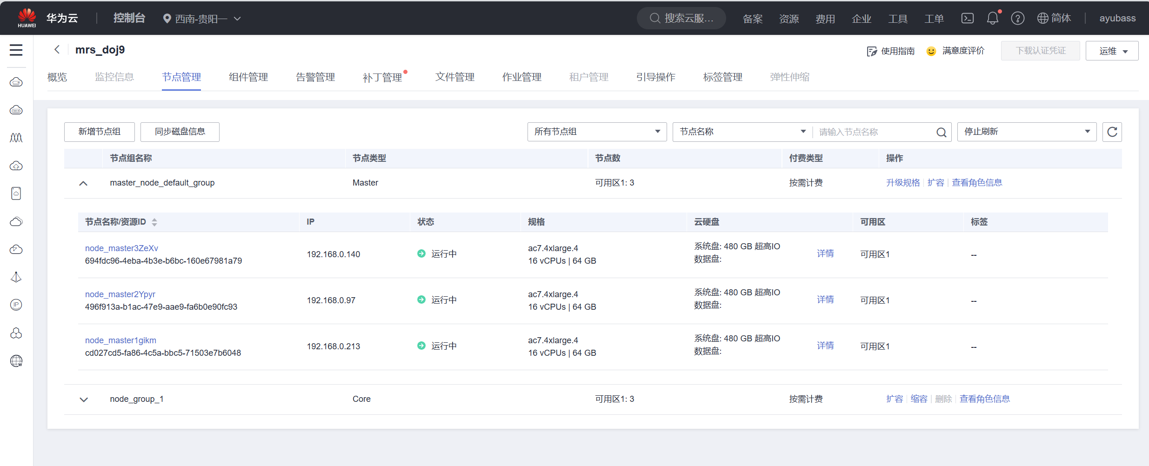
- 单击“节点管理”，查看节点名称，找到包含“master1”或“master2”的节点。
- 选择一个节点，点击“远程登录”- VNC登录，输入Master节点的用户名和密码。
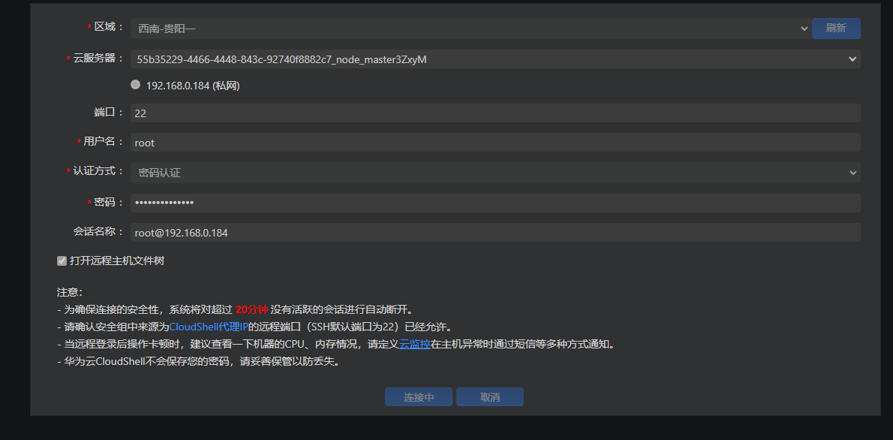
- 检查/tmp/MRS-client目录下是否有下载的客户端配置文件，确认该节点为主管理节点。
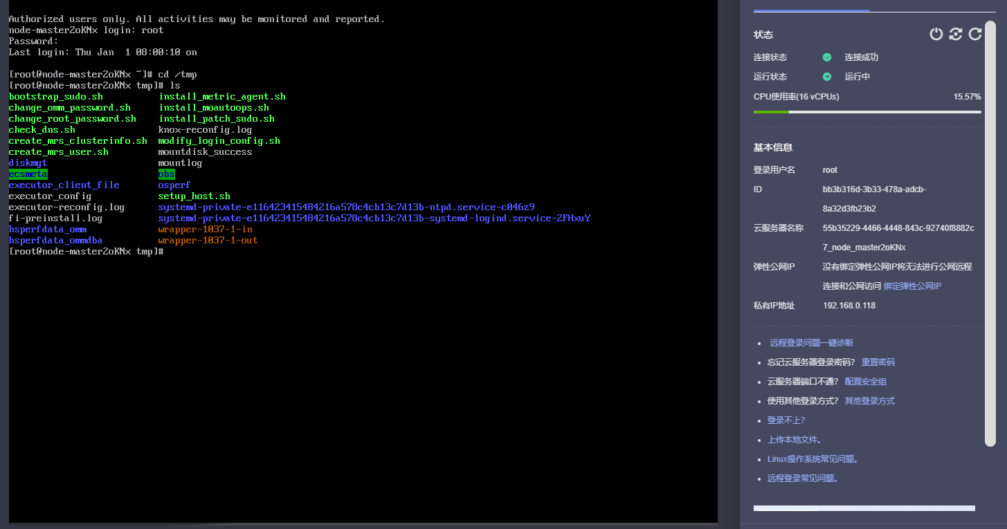
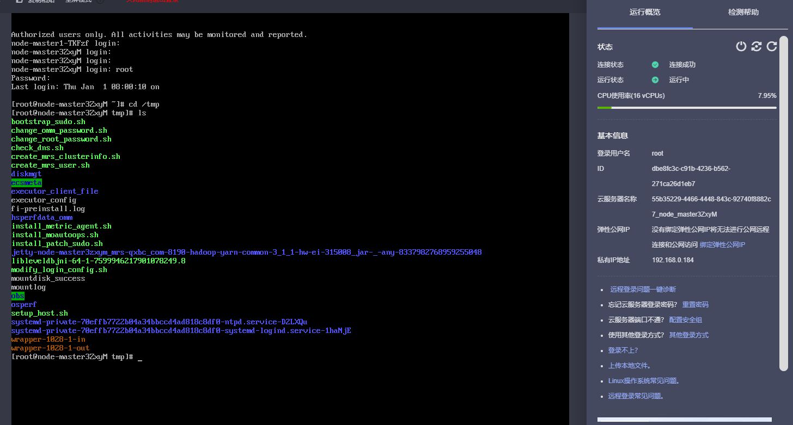
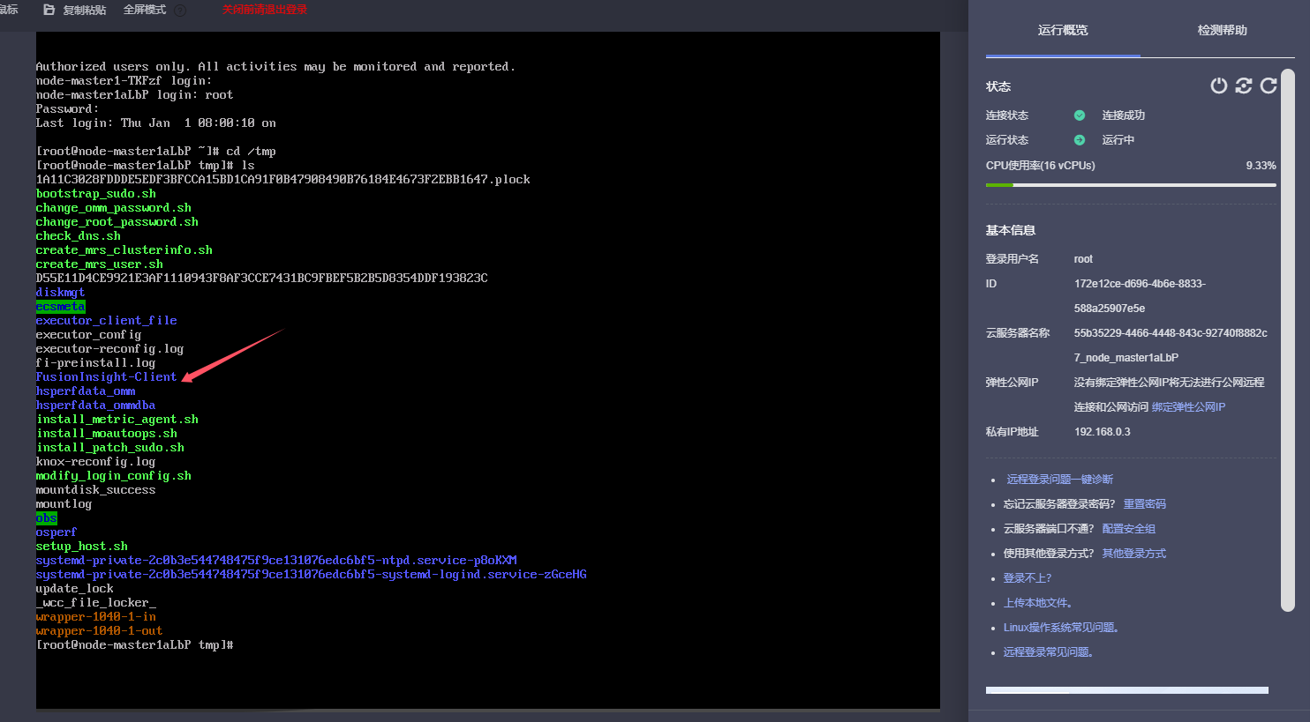
6. 安装和配置客户端
- 使用root用户登录主管理节点。
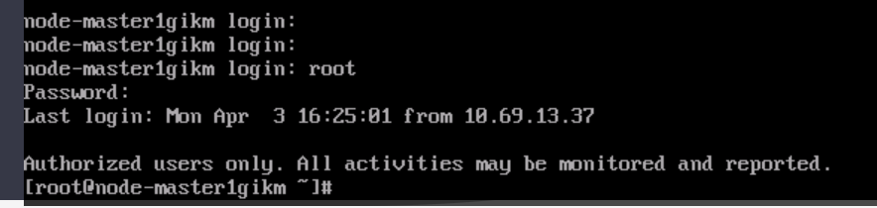
- 切换到omm用户：
sudo su - omm
- 确认MRS Manager的主管理节点：
- 切换到客户端安装目录：
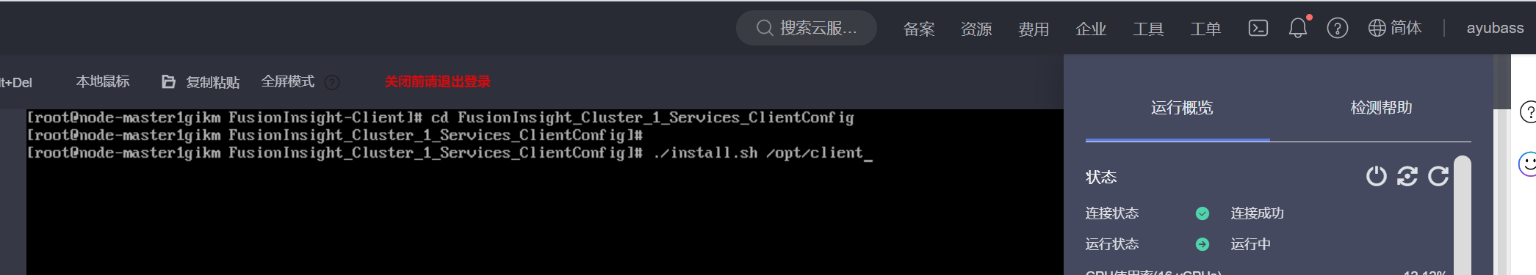
- 更新主管理节点的客户端配置：
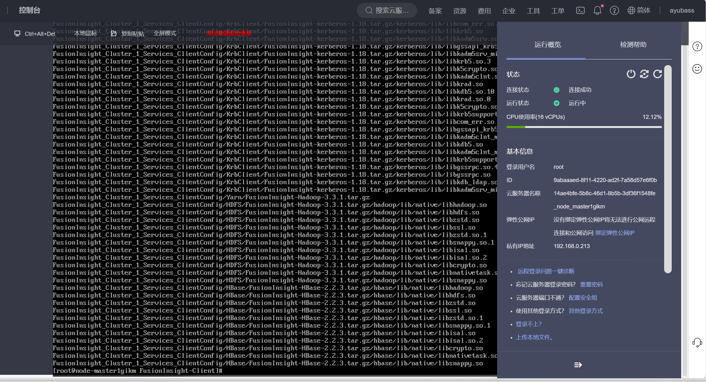
7. 使用HBase客户端
- 切换到客户端目录。
- 配置环境变量：
- 启动HBase Shell：
- 查看创建命令帮助：
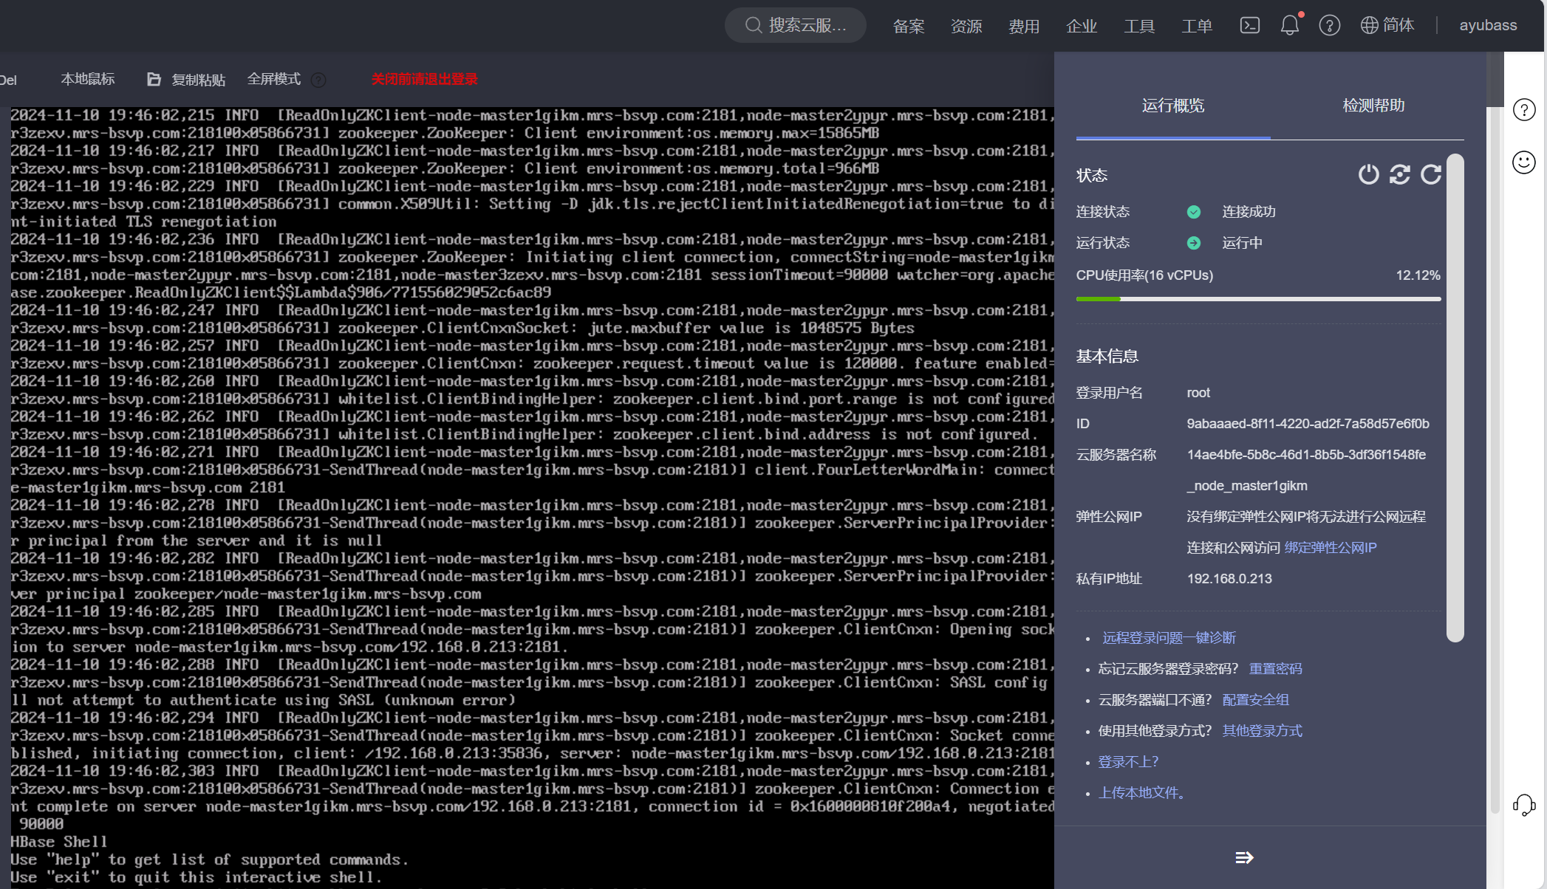
- 创建HBase表：
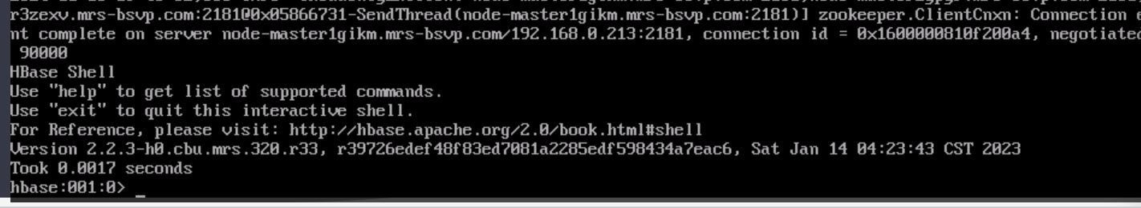
- 插入数据：
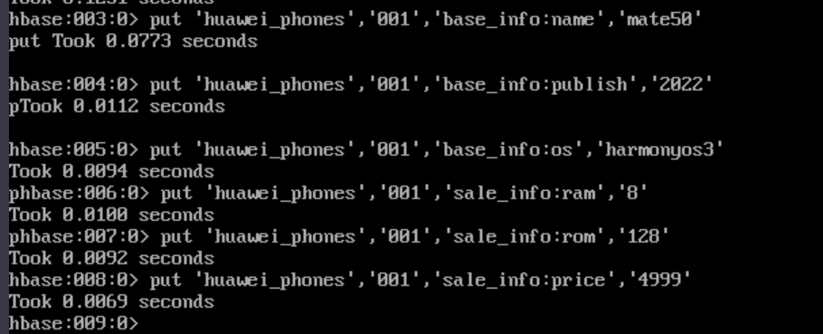
- 查询和更新数据：
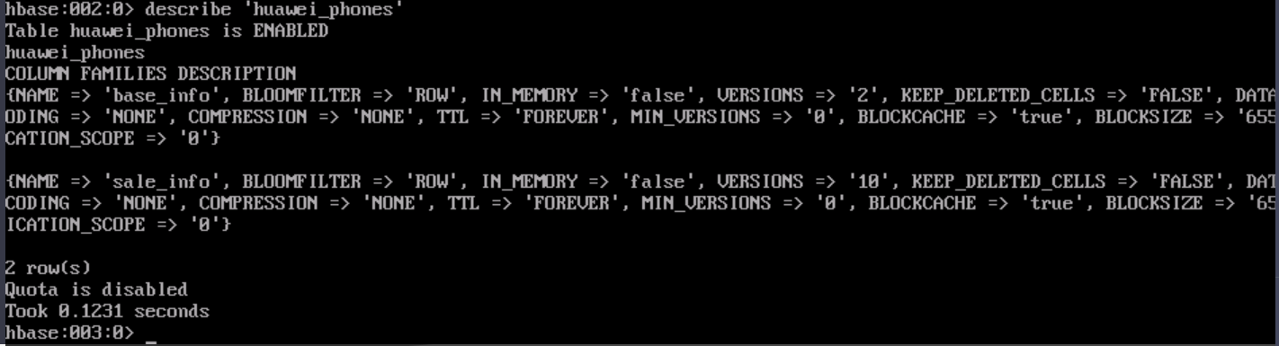
- 数据检索：
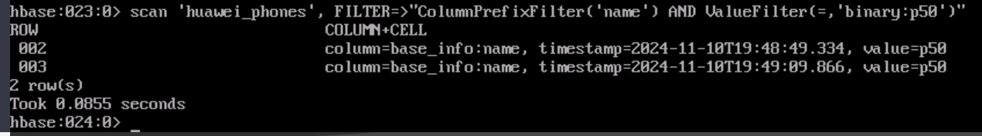
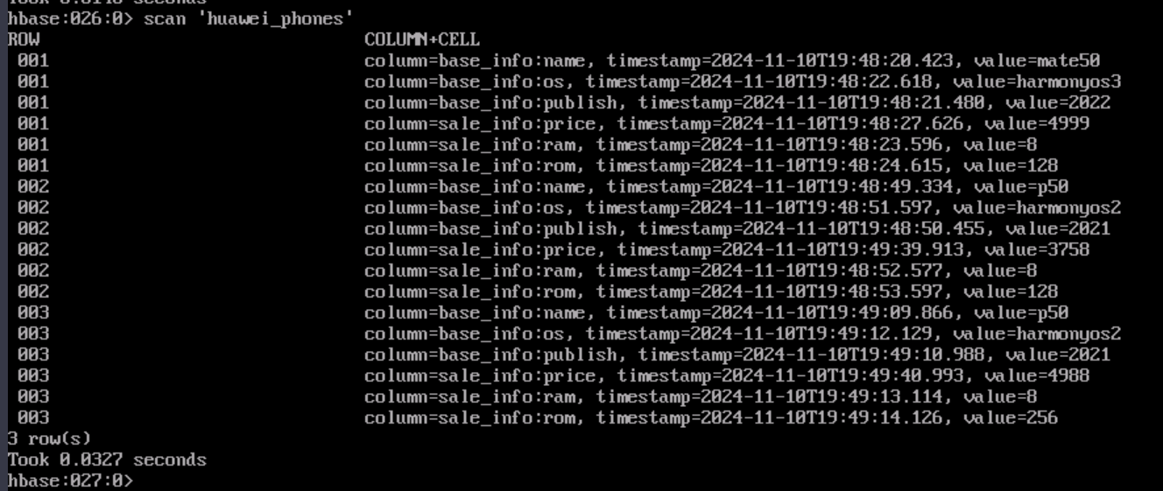
- 删除表：
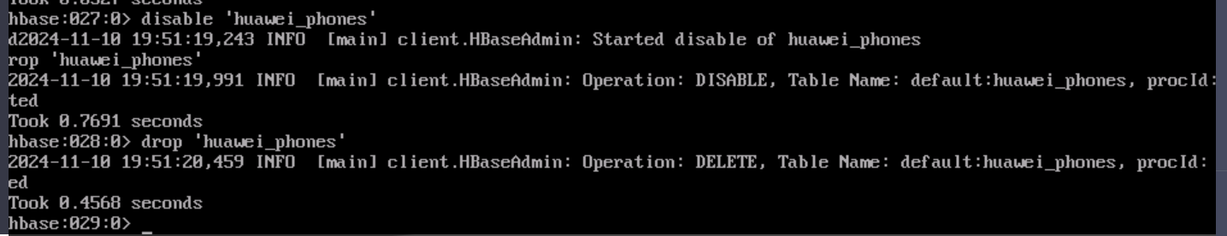 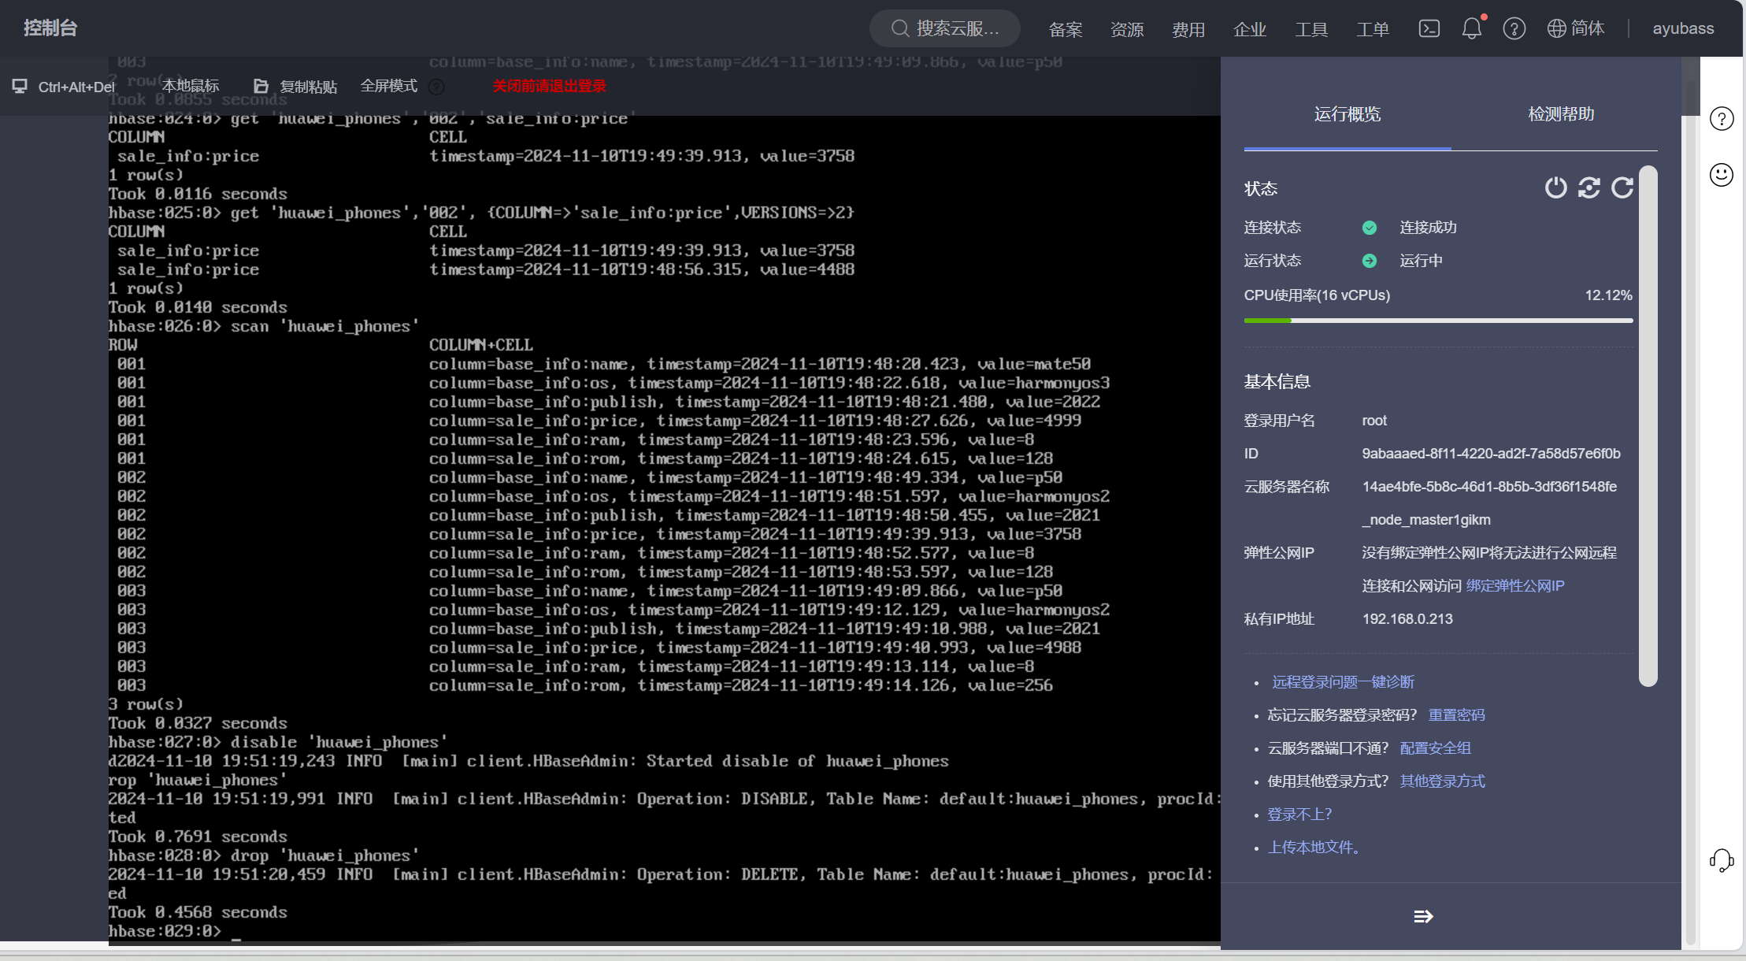
四、实验结果及分析和（或）源程序调试过程
本次实验完成了从实验环境搭建，到HBase数据操作实践，使用HBase进行了创建表、插入数据、查询数据等操作的全流程，虽然遇到了命令错误、集群配置有问题等情况，但都在仔细修改和调试后解决，最终成功完成实验。
通过这次实验，不仅掌握了如何在华为云平台上搭建和使用MRS服务，还学会了如何进行基本的HBase数据操作，为后续的大数据处理任务打下了坚实的基础。

